 **Universidad Tecnológica de Aguascalientes**

**ING. EN SISTEMAS Y DESARROLLO DE SOFTWARE**

***Nombre del Alumno:***

*Oscar Renato García Reséndiz   191008*

*Joan Emmanuel Montoya López 190904*

*Herrera palos armando 181372*

*Brandon Alfredo Flores Torres 190954*

*Iván López Flores 191079*

*Carlos Isaac Macias Herrera 190967*

*Karla Moriana Rodríguez Yllescas 191465*

***Nombre del(a) Profesor(a):*** *Miguel antonio araujo González*

***Materia:*** *Arquitectura de Software*

***Fecha de entrega:*** *11/03/22*

Introduccion.

Durante el desarrollo de este trabajo explicaremos Cómo fue que realicemos nuestros diagramas UML basándonos en la aplicación que tenemos que desarrollar para el final de nuestro curso en estos diagramas se muestra el proceso paso a paso de lo que harán los requerimientos de nuestro sistema

En el siguiente diagrama UML o bien en nuestro siguiente caso de uso nos puede mostrar el proceso que realiza para hacer la evaluación de los alumnos en nuestro sistema en este nos muestra los usuarios ,el sistema y los alumnos como principales autores, En el recorrido que hace para poder lograr su función nos muestra el recorrido desde la interfaz hasta el resultado del sistema hasta la interfaz de calificaciones por alumno, el almacén de calificaciones, además nos muestran las calificaciones Y por último nos da la el acceso a revisar las calificaciones por parte del profesor y salida del sistema, así es como nosotros realizamos nuestro recorrido UML

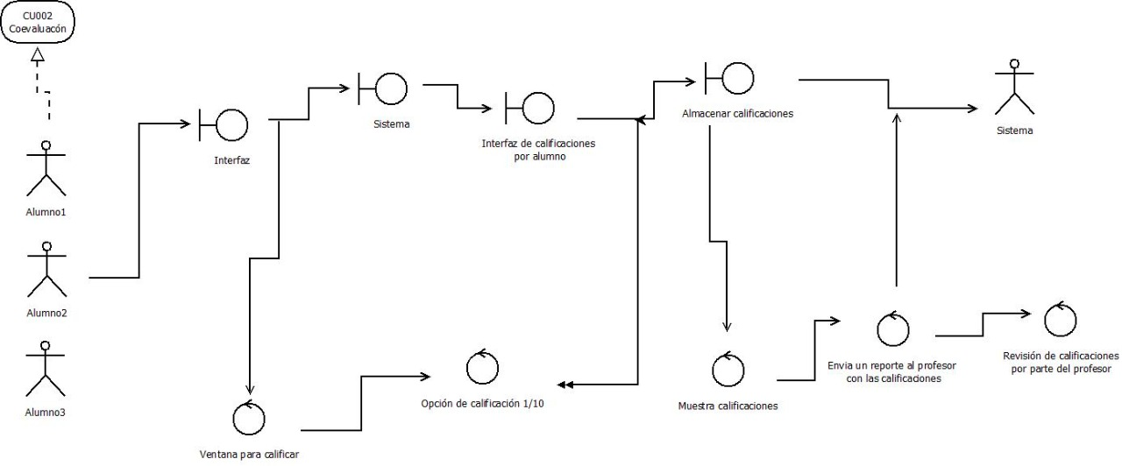

En el siguiente diagrama UML nos muestra el proceso desde el cual se muestra como genera equipos aleatorios desde el usuario hasta sistema en este nos muestra que ingresa a la interfaz de datos y después se traslada para así llegar a consultar los alumnos a la base de datos haciendo una lista desordenada para poder hacer la creación de los equipos de manera aleatoria a base de la lista que se tiene en base de datos y mostrando los equipos ya realizados aleatoriamente ya que esto es lo que nos permite hacer nuestro sistema y mapeamos en este diagrama UML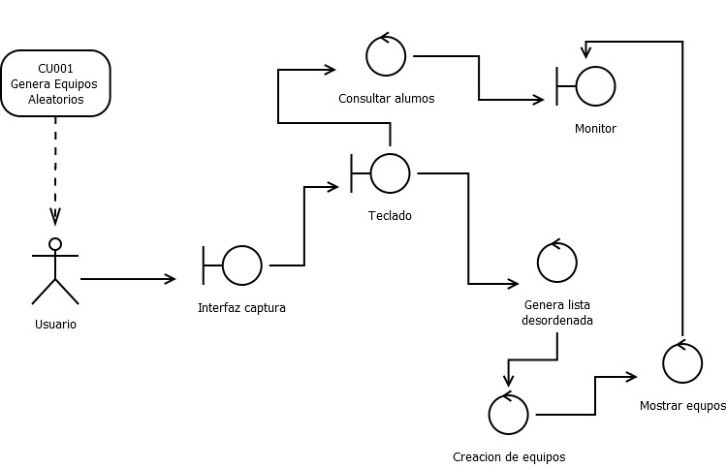

En el siguiente diagrama UML que podemos mostrar a continuación se muestra desde cómo se realiza el pase de lista automático, desde el usuario hasta el profesor, hasta el sistema y nos muestra los principales gestores de nuestro diagrama, por ejemplo: nos muestra desde la interfaz Cómo hace el recorrido hasta la aplicación hasta obtener la lista de alumnos conectados a la clase hasta el momento de registrar asistencia generar lista de asistencia y finalmente realizar la lista en un archivo Excel para que el profesor lo pueda descargar y en este contenga la lista de los alumnos que estuvieron conectados durante la clase y así realizar el registro automático.

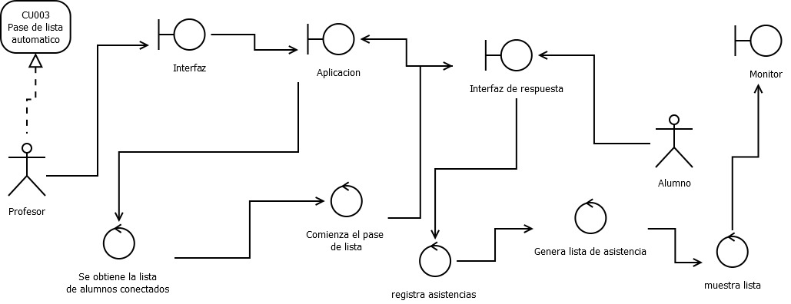

Reflexiones Individuales.

UML es un lenguaje que se puede emplear en todo para los modelos, esto permite que sea una de las herramientas más importante tanto en arquitectura de software que permite aprender a modelar de manera que sea más entendida, esto permite que las clases para mí sea más entendida y desarrollando los diagramas. Se aprendió a modelar y estructurar los requerimientos a UML que fue parte fundamental en esta materia para estructurarlos en software.

Iván López Flores 191079

El uso de UML en la arquitectura de software es muy importante ya que nos ayuda a comprender y desarrollar mucho más nuestros casos de uso y lo que se nos solicita para el desarrollo de nuestra aplicación. Nos ayuda a mostrar de forma visual y mucho más entendible el comportamiento y la estructura de nuestro sistema. De fácil entendimiento para los usuarios y para nosotros mismos como desarrolladores de la aplicación. Aprendimos a modelar nuestros casos de uso de una manera más práctica y entendible con este lenguaje.

Karla Moriana Rodríguez Yllescas 191465

Con lo antes visto y la nueva manera de desarrollar los diagramas pude aprender el verdadero orden de estructuración del uml para generar diagramas, y me parece ahora más fácil es desarrollarlos, gracias a las clases y a la práctica creo que fue de mucha ayuda, aun sin más me parece bien la forma en la que podemos avanzar poco a poco en este proyecto, cada vez es menos difícil avanzar, y espero que así siga

Joan Emmanuel Montoya López 190904

En reflexión de este proyecto digo que la investigación antes del desarrollo es fundamental para no iniciar sin saber que herramientas utilizar mejor saber que estructura se dusba realizar con previa investigación para realizarlo de la mejor manera posible y con esto que claro lo que haremos para este proyecto gracias a la investigación y estructuración del mismo

Herrera palos armando 181372

UML es un lenguaje de modelado que consiste en notaciones muy específicas y reglas semánticas asociadas para construir sistemas de software. Describen las notaciones para clases, componentes, nodos, actividades, flujos de trabajo, casos de uso, objetos, estados y cómo modelar las relaciones entre estos elementos. UML tiene ventajas para ayudar a construir modelos rigurosos, rastreables y mantenibles que respaldan todo el ciclo de vida del desarrollo de software.

Brandon Alfredo Flores Torres 190954

En mi conclusión personal me ayudó mucho a realizar los diagramas o ML ya que me dio otra perspectiva de cómo se puede realizar otra visión o el mapeo de mi aplicación y uso de sus requerimientos funcionales y cómo puedo hacer uso de sus funciones Esto me ayudó ya que aprendí cosas que aún no conocía Y fue de Vital ayuda

Oscar Renato García Reséndiz

Gracias a este proyecto aprendí acerca de lo diferentes diagramas que se pueden crear así como el código que generan mediante el uso de programas específicos así como los requerimientos de un proyecto y su estructura

Carlos Isaac Macias Herrera 190967